Experiment zum Anstieg des Meeresspiegels
Zielgruppe | 5.-12. Klasse; Realschule, Gesamtschule, Gymnasium
Unterrichtsfach | Physik, Chemie, Erdkunde
Behandelte Themen | Anstieg des Meeresspiegels,  Gletscher / Eisberg (-schmelze),  Archimedisches Prinzip, Temperaturabhängigkeit von Dichte und spezifischem Volumen
Version | 16.08.2016
Das vorliegende Material entstand im Rahmen des Projekts „Energiewende macht Schule“.
Siehe auch: www.energiewende-macht-schule.de
Die Projektleitung liegt beim Zentrum für Innovative Energiesysteme (ZIES) der Hochschule Düsseldorf (HSD)
Das Projekt wird durch die Deutsche Bundesstiftung Umwelt (DBU) gefördert.

Versuchsbeschreibung
Es wird ein Grundverständnis für die Ursachen des Meeresspiegelanstiegs geschaffen und die unterschiedlichen Auswirkungen von Gletscherschmelze, Eisbergschmelze und der Erwärmung des Meeres betrachtet. Mit Hilfe von Bechergläsern und Eiswürfeln werden die unterschiedliche Auswirkungen dieser Klimaerscheinungen auf den Meeresspiegelanstieg verdeutlicht. Die Eiswürfel werden an unterschiedlichen Positionen in den Bechergläsern platziert und mit einem Strahler, der die Globalstrahlung simuliert, beschienen.

Vorbereitung der Eiswürfel
Benötigte Materialen: Wasser, Lebensmittelfarbe, Eiswürfelform, Tiefkühler
- Wasser mit Lebensmittelfarbe (blau) versetzen
- Wasser in die Eiswürfelform geben
- Eiswürfelform in den Tiefkühler stellen (ca. einen Tag)

Aufbau der Bechergläser
Benötigte Materialen: Bechergläser (rd. 1.000 ml), Steine (oder Überraschungseier)
Aufbau Becherglas Nr. 1: Wasserausdehnung
- Becherglas zu ca. 300 ml mit Wasser (nach Belieben: eingefärbt) füllen
- Wasser im Becherglas mit Lebensmittelfarbe versetzen, falls es nicht schon vorher versetzt wurde (rot)
- Die Füllhöhe des Wassers markieren (bspw. mit Folienstift)
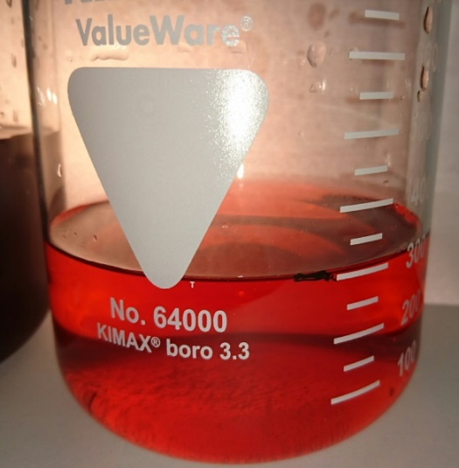
Abbildung 1: Becherglas Nr.1
Aufbau Becherglas Nr. 2: Eisberge
- Becherglas mit ca. 300 ml Wasser füllen
- 5…6 Eiswürfel (ca. 3x3 cm) dazugeben (bei 6 Eiswürfel ergibt es eine Füllhöhe von rd. 450 ml)
- Die Füllhöhe des Wassers markieren
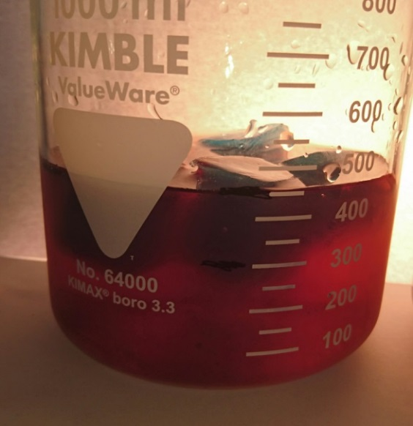
Abbildung 2: Becherglas Nr. 2
Aufbau Becherglas Nr. 3: Gletscher
- Becherglas mit ca. 200…250 ml Wasser füllen
- Unterbau (bspw. 3 Überraschungseier) ins Becherglas legen, so dass er aus dem Wasser ragt (siehe Abbildung 3)
- Eiswürfel auf den Unterbau legen
- Die Füllhöhe des Wassers markieren
Aufbau Becherglas Nr. 4: Gletscher mit Ozonschicht
- Becherglas mit 200…250 ml Wasser füllen
- Unterbau (bspw. 3 Überraschungseier) ins Becherglas legen, so dass er aus dem Wasser ragt
- Eiswürfel (ca. 3x3 cm) auf den Unterbau legen
- Die Füllhöhe des Wassers markieren
- Frischhaltefolie über das Glas spannen
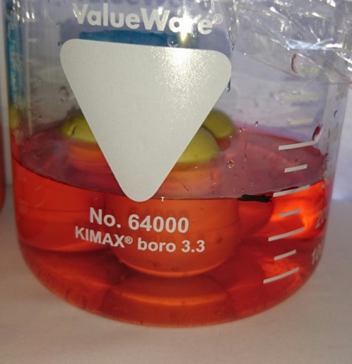
Abbildung 3: Becherglas Nr. 4 (ohne Folie: Becherglas Nr. 3)

Durchführung
Die Bechergläser sollten immer erst gefüllt werden, wenn sie im Anschluss bestrahlt werden, da die Eiswürfel ansonsten schon vorab schmelzen.
- Strahler auf die Bechergläser richten und gleichermaßen bestrahlen (bspw. ein Strahler auf zwei bei einander stehende Bechergläser, siehe Abbildung 4)
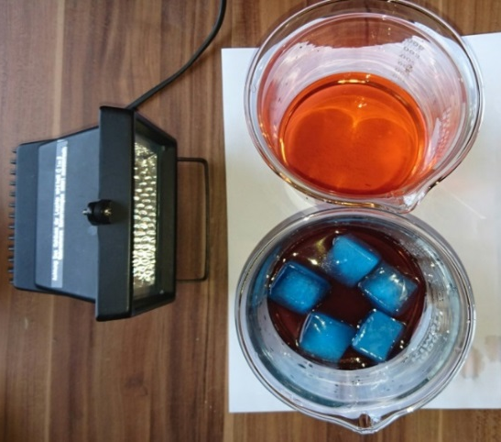 | 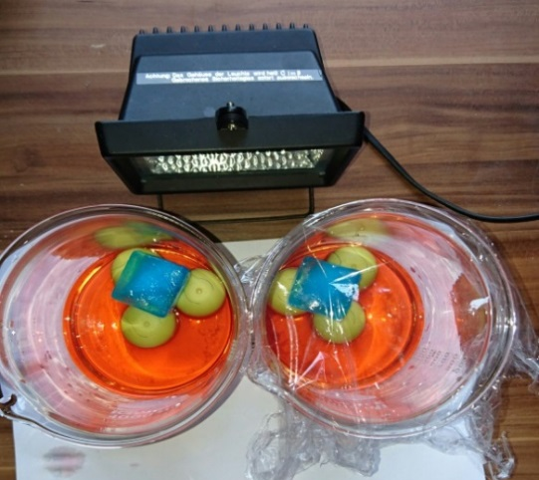
Abbildung 4: Versuchsaufbau Nr.1 und 2 (links), Nr. 3 und 4 (rechts)
- Anschalten des Strahlers und Stoppuhr starten
- Zeit und anschließend den jeweiligen Füllstand bzw. -zunahme notieren nachdem die Eiswürfel in Becherglas Nr. 2, Nr. 3 und Nr. 4 geschmolzen sind
Ergebnisse in Tabelle 1 eintragen
- Strahler abschalten

Versuchsergebnis
Tabelle 1: Versuchsergebnisse
Becherglas | Dauer bis zum Schmelzen der Eiswürfel [in min] | Zunahme des Wasserpegels  [in ml]
Nr.1
Nr.2
Nr.3
Nr.4

Auswertung

Fragen zur Versuchsbeobachtung
Was passiert mit dem Füllstand in Becherglas Nr.1?
Sinkt [ ] Unverändert [ ] Steigt [ ]

Was passiert mit dem Füllstand in Becherglas Nr.2?
Sinkt [ ] Unverändert [ ] Steigt [ ]

Was passiert mit dem Füllstand in Becherglas Nr.3 und Nr.4?
Sinkt [ ] Unverändert [ ] Steigt [ ]

In welchem Becherglas (Nr.2 oder Nr.3) schmilzt das Eis schneller?
Nr.2 [ ] Nr.3 [ ]

In welchem Becherglas (Nr.3 oder Nr.4) schmilzt das Eis schneller?
Nr.3 [ ] Nr.4 [ ]

Diskussion
(1)
Erläutere welche Auswirkung die Erwärmung des Meeres auf den Meeresspiegel hat? Warum konnte keine Erhöhung des Wasserpegels beim Versuchsaufbau 1 nachgewiesen werden?
(2)
Erläutere welche Auswirkung das Schmelzen von Eisbergen (schwimmenden Eisflächen) auf den Wasserpegel des Meeres hat? Begründe das Messergebnis aus dem Versuchsaufbau 2.
(3)
Erläutere welche Auswirkung die Schmelzung von Gletschern (Landeisflächen) auf den Wasserpegel des Meeres hat? Begründe das Messergebnis vom Versuchsaufbau 3 bzw. 4.
(4)
Erläutere welche Auswirkungen Treibhausgase auf den Anstieg des Wasserpegels (des Meeres) haben? Begründe die unterschiedlichen Messergebnisse (der Dauer bis zum vollständigen Schmelzen der Eisklötze) aus Versuchsaufbau 3 und 4.

Lückentext
Besiedlung/ Erwärmung/ Ortsbedingungen/ Gletscher/ Windbedingungen/ ab/ zu/ Schneefallgrenze/ Wassermenge/ zwei

Der Anstieg des Meeresspiegels hat grundlegende Ursachen. Eine Ursache ist die des Wassers, da es durch die temperaturabhängige Dichteänderung zu einer Ausdehnung des Wasservolumens kommt. Die Dichte (Masse pro Volumen) von Wasser nimmt mit steigender Temperatur . Außerdem ist die -schmelze eine Ursache für den steigenden Pegel des Meeresspiegels. Diese Schmelze wird durch verschiedene Faktoren beeinflusst, wie z.B. der Verschmutzung der Gletscheroberfläche, der , der und den .

Begriffskarten

Begriffe
Ausdehnung von Wasser | Anstieg des Meeresspiegels
geschmolzene Gletscher | Wasserzufluss ins Meer
Dichte von Wasser | Eisberge

Rechenaufgabe
Berechne den Anstieg des Meeresspiegels in Folge einer Temperaturerhöhung von 5 °C unter der Annahme folgender Angaben!
Annahmen
- Ursprüngliche Temperatur des Meeres: 10 °C
- Volumen des Meereswassers bei 10 °C: 1.338.000.000 km³
- Oberfläche der Ozeane: 360.570.000 km²
- Dichte und spezifisches Volumen von Wasser:
 | Dichte  [in kg/m³] | spezifisches Volumen  [in m³/1.000 kg]
10 °C | 999,7 | 1,0003
15 °C | 999,1 | 1,0009

Glossar
Archimedes | bedeutender Mathematiker und Physiker der Antike, † 212 v. Chr., Archimedisches Prinzip: „Der Auftrieb eines schwimmenden Körpers (z.B. Eisberg) ist so groß wie die Gewichtskraft des von ihm verdrängten Mediums (z.B. Meerwasser).“
Arktisches Eis | (auch: arktische Eiskappe) Eisschicht am Nordpol, bestehend aus Gletschereis und Meereis
Dichte | Gewicht pro Volumen eines Stoffes,  physikalische Einheit: kg/m³
Dichteanomalie von Wasser | die Dichte verändert sich nicht über alle Temperaturbereiche gleichmäßig, Wasser hat seine höchste Dichte bei 4 °C;  führt dazu, dass sich in wärmeren Gewässern oben das wärmere Wasser und unten das kältere Wasser sammelt (Erinnere dich ans Schwimmen im See), während bei Frost ein See oben zufriert während er unter der Eisschicht noch flüssig (ca. 4 °C) ist
Eisberg | Schwimmendes Meereis
Gletscher | aus Schnee hervorgegangene Eismasse, bestehend aus Süßwasser
Globalstrahlung | gesamte auf der Erdoberfläche eintreffende Solarstrahlung
spezifisches Volumen | Volumen pro Gewicht, physikalische Einheit: m³/kg, Stoffeigenschaft, Kehrwert von der Dichte
temperaturabhängig | ist ein (physikalischer) Wert, der sich bei einer Veränderung der Temperatur ebenfalls ändert
Treibhauseffekt | Der Effekt, dass die abgehende Wärmestrahlung der Erde von Treibhausgasen in der Atmosphäre aufgehalten bzw. aufgenommen wird
Treibhausgase | Gase in der Atmosphäre, die den oben beschriebenen Treibhauseffekt verursachen: Kohlendioxid (CO₂), Methan (CH₄), Distickstoffoxid (oder Lachgas, N₂O), Wasserdampf (H₂O) und Weitere

